2022中国国际农用航空展览会
China International Agri-Aviation Show

www.caashow.com
全球最大农化展平台
90,000平米参展面积，1,500家参展企业
45,000名专业观众，根植上海、放眼全球

时间：2022年5月31日-6月2日 地点：国家会展中心（上海）

主办单位：
中国国际贸易促进委员会化工行业分会

支持单位：
日本农用无人机航空协会(Japan Unmanned Aerial Vehicle Association)
美国农用航空协会(National Agricultural Aviation Association)
巴西通用航空协会(Brazilian Association of General Aviation)
加拿大农业航空协会(Canada Agricultural Aviation Association)
国家精准农业航空施药技术国际联合研究中心

市场概况
随着我国土地流转、土地集约化管理趋势加快，以及国家对农药施用量零增长的要求，传统喷洒工具将逐步淘汰，现代农业机械的发展应用势头凶猛。而农用无人机可以说是近两年来农机行业内最吸引人的产品，无人机作业不仅有超高的工作效率，对人员生命安全不构成威胁，同时能够大量节省劳动力，节约农业投入成本，最终增加种植者的经济效益。
为了鼓励农用无人机的发展，早在2017年3月，农业农村部就在全国“农机化工作会”上，首次提及将植保无人机纳入试点进行农机补贴。2017年9月农业部、财政部、民航局联合印发《关于开展农机购置补贴引导植保无人飞机规范应用试点工作的通知》，紧接着12月工信部印发《关于促进和规范民用无人机制造业发展的指导意见》，2018年3月，农业部、财政部联合印发了《关于做好2018-2020年农机新产品购置补贴试点工作的通知》，明确表示要鼓励无人机在植保领域的发展创新，推动植保无人机行业的发展。
据中国农机流通协会的调查显示，农机合作组织、种粮大户、家庭农场、农民合作社在消费主体中的比重正以15%的年均速度快速增长，新型农业主体的崛起，以及新形势下农资市场的一系列变革，都在为我国农用飞机作业的发展提供有利条件。
中国航空运输协会通航分会发布的《2019中国民用无人机发展报告》显示，截至2019年底，我国共生产各类植保无人机170多个品种，保有量5.5万余架，作业面积超过8.5亿亩次。预计到2020年，我国植保无人机数量将达到10万架，无人机植保从业人员将达40万人。
从销售规模上看，全球著名的信息技术咨询公司国际数据公司(IDC)预测到2023年，中国农业植保硬件销售规模为160亿元，而农业植保服务市场规模将达到485亿元。
得益于政府扶植、无人机技术的快速发展等因素，在农林植保方面，我国工业无人机未来的需求量必将迎来巨大发展，前瞻产业研究院预测到2025年，我国农业植保服务市场规模将达到约242亿元。
为什么选择农用航空展？
中国国际农用化学品及植保展览会（CAC）已成功举办22届，是集农药、肥料、种子、非农用药、农用器械及设备为一体的贸易交流合作平台。共有来自30多个国家和地区的近1500家企业参展。展览面积达到90000平方米。为期三天的展会共有来自全球一百多个国家的四万人次的专业人士前来参观洽谈，已经成为全球最知名的农资一站式采购平台。
CAC展定位于国际贸易，是全球最大农资国际贸易展，为中国唯一国际展览联盟（Union of international Fairs UFI）认证展会。其中重要条件是国外展商数量和展出净面积不低于20%。强大的国际影响力使得CAC展在农资国际贸易领域担负着重要责任。
CAC立足上海，辐射整个华东地区。作为华东地区唯一农资展，CAC展积累大量包括江苏、浙江、安徽、江西、山东在内华东地区的农资经销商。
作为CAC展在子品牌，上届农用航空展吸引深圳天鹰兄弟无人机创新有限公司、珠海羽人飞行器有限公司、安阳全丰航空植保科技股份有限公司、北京一键智农科技有限公司广西分公司等众多公司参展，吸引了中东、南美、澳洲、南亚的国际观众前来参观采购。部分企业现场就签订了订单。
展品范围
农用飞机及小型无人机
农用航空施药技术与喷施装备
农用航空遥感技术
农用航空飞行安全装备
农用航空承载车辆
现代农用航空高新技术及装备
农用航空专用药剂

参展费用
标摊：10000元/9平米，双开展位加收10%开口费
光地：1000元/平米

联系方式
联系人：赵卿
电话：010-64283093
传真：010-84292987
Email:zhaoqing@ccpitchem.org.cn
Website:www.caashow.com

上届展会照片：
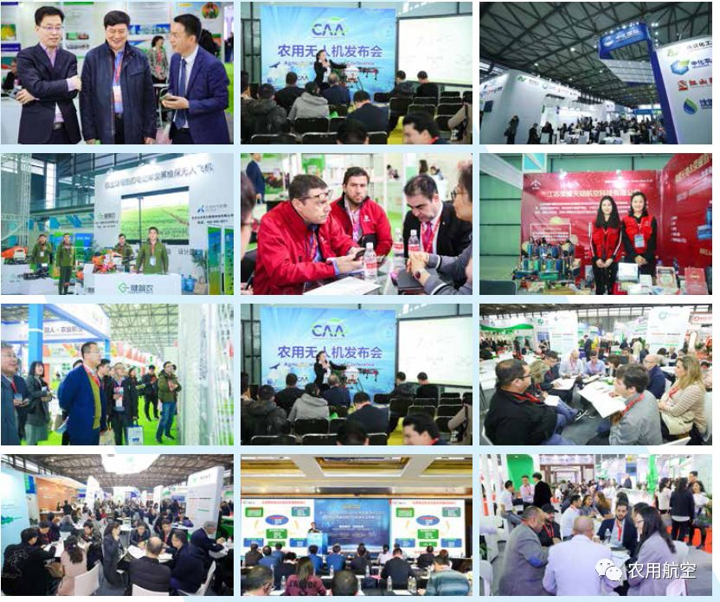

2022中国国际农用航空展览会
China International Agri-Aviation Show
展位申请表

公司中文名称
公司英文名称
地址
联系人 |  |  |  |  |  |  | 职务
电话 |  |  |  |  |  |  | 手机
传真 |  |  |  |  |  |  | 电子邮箱
网址 |  |  |  |  |  |  | 邮编
主要参展产品 | - 2. 3. 4.
展位类型 | 区域 |  |  | 单价 | 展位号 |  |  |  |  | 面积（ m²） |  |  |  | 是否为双面开口 |  | 展位费总计（元）
光地特装  （36平米起租） | □ B |  |  | 1000元/m²
标准展位  （9平米起租） | □ B |  |  | 10000/9m²
备注 | 1.特装展位仅提供空地一块，无其他附属设施；  2.标准展位配置：三面围板、中英文公司楣板、地毯、基本照明、电源插座、信息桌一张、圆桌一张及折叠椅四把。  3.拐角的标准展位（9平米或18平米）按展位总费用加收10%拐角费。
付款日期：收到展位确认书7个工作日内支付展位定金，并于2022年3月5日之前付清余款。如逾期未支付定金展位不予保留。
参展企业:  (加盖公章)  负责人签字： |  |  |  |  |  | 中国国际贸易促进委员会化工行业分会  电话：010-64293093  E-mail：zhaoqing@ccpitchem.org.cn  联系人: 赵卿  地址：北京市东城区和平里7区16楼468室

